Laboratorio 5 – Meteorólogos (aprendiendo estructura de DBN)

1) En este ejercicio vamos a aprender la red de “amigos” en el problema del repartidor de comida. Implementar función aprenderDBN.m. Esta función observa secuencias de s->s’ (según la acción doEsperar.m) y se lo da a los meteorólogos. Los meteorólogos estiman las probabilidades de que cada factor (1..n) sea igual a 1 en el momento t+1 dado un conjunto de k padres y sus valores en el momento t (en este ejemplo n=6, k=3).

El siguiente gráfico muestra la red verdadera, la que los meteorólogos deberían aprender:

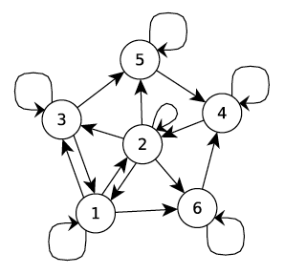

2) Si les da como a nosotros, para valores de T bajos no siempre descubre los padres correctos. Ver qué padres descubre cuando la asignación es [1 1 1] (tercer parámetro de met_error es 8). Ver qué padres descubre con otras asignaciones. Entender por qué.

3) IMPORTANTE: convencerse que esto se puede usar en combinación con Factored-Rmax, con este ejemplo o en el del Taxi. Pensarlo, escribir pseudo-código, implementar y/o preguntar.

